**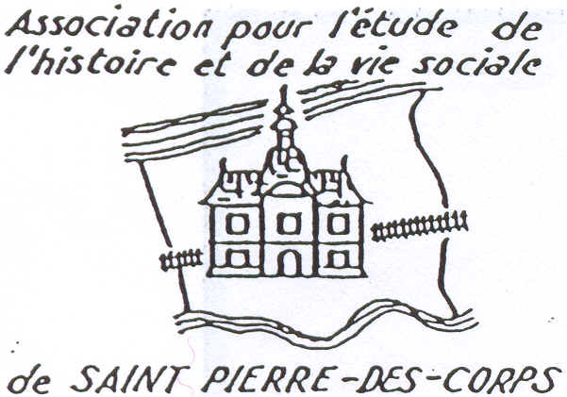  
  
Notice biographique de Danielle CASANOVA**

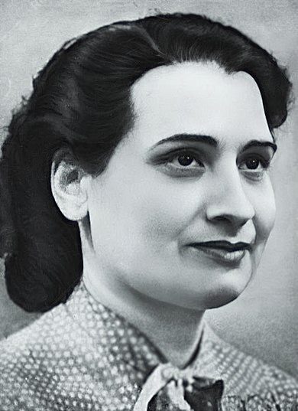  
Danielle CASANOVA est née Vincentella PERINI le 9 janvier 1909 à Ajaccio (Corse) dans une famille d’instituteurs composée de 5 enfants.  
Munie de ses deux parties de bac obtenues dans le Var, elle entame des études à Marseille, qu’elle quitte très vite pour rejoindre Paris où travaille son frère, journaliste afin d’y faire des études de chirurgien-dentiste. Elle adhère à l’Union Fédérale des étudiants puis en octobre 1928, elle a 19 ans, aux Jeunesses Communistes. Elle y fait ses « classes militantes », rencontre dans les cercles d’étudiante corses Laurent Casanova qu’elle épouse en 1934 et amène au PCF. Elle assume des responsabilités de premier plan dans cette organisation de jeunesse et se voit confier en 1936 la responsabilité de créer l’Union des Jeunes Filles de France : bien-être et paix sont les mots d’ordre de cette organisation communiste féminine. Elle dira à ce congrès : « Nous prenons notre part à la lutte pour la liberté et le progrès, contre le fascisme qui nie et détruit les droits de la femme ». Ardente militante, celle qui se fait désormais appeler Danielle marque sa détermination à permettre aux femmes d’être des forces motrices de la vie politique comme de leur propre existence. L’UJFF participe ainsi aux luttes politiques du Front Populaire et à l’action concrète pour soutenir l’Espagne Républicaine. Danielle Casanova jouit d’une grande autorité en raison de ses qualités d’organisatrice, de son âge. Elle aura été dans cette période la figure, sans doute la plus importante, des femmes communistes, ce que son action en 1940-41 confirmera.  
Après l’interdiction du PCF en septembre 1939, elle devient militante clandestine avec d’autres de son âge.  
A partir d’octobre 1940, elle dirige la mise en place de comités féminins dans la région parisienne et en zone occupée. Elle est au cœur du mouvement de protestation contre l’occupant et la politique de Vichy. La Police française qui la suivait depuis un certain temps, l’arrête le 15 février 1942. Dans les jours qui précédèrent et qui suivirent, 116 militants communistes seront arrêtés, victimes d’un grand « coup de filet » de la Police française. Danielle Casanova est d’abord emprisonnée au dépôt de la préfecture de Police, puis à la Santé pendant plus de 5 mois, souffrant de la faim et de la présence de la mort. Le 9 juin 1942, avec plusieurs de ses compagnes de prison, elle est interrogée par la Gestapo et incarcérée à Romainville fin août 1942.  
 A la Santé comme au fort de Romainville, elle s’arrange pour maintenir une vie politique et culturelle, tient une presse clandestine (feuilles recopiées à la main). Elle crée de la vie là où la mort fauche chaque jour. Le groupe des françaises reste soudé. Dans sa dernière lettre avant le départ pour Auschwitz, elle écrit à sa famille : « Nous sommes fières d’être françaises et communistes. Nous ne baisserons jamais la tête, nous ne vivons que pour la lutte (…) Notre belle France sera libre et notre idéal triomphera. »  
  
 Le 24 janvier 1943, presque un an après son arrestation, elle est déportée à Auschwitz dans un convoi de femmes, qui part de Compiègne., C’est le convoi des otages, des veuves, convoi symbole des femmes de la Résistance, qui avaient entre 17 et 68 ans : 230 femmes arriveront au camp.  
Devant des S.S. médusés, elles franchissent la porte du camp en chantant la Marseillaise. Comme la dentiste en fonction venait de décéder du typhus, Danielle est désignée pour la remplacer. Elle se trouve ainsi dans une situation exceptionnelle, lui permettant de distribuer à ses camarades les plus démunies soins, lainages et des médicaments volés aux Allemands.  
Elle a très rapidement établi le contact avec l’organisation clandestine du camp grâce à la complicité d’une docteure slovaque faisant l’interprète et d’une communiste allemande. Début mai 1943, des tracts dénonçant l’horreur d’Auschwitz circulent déjà en France. Danielle connait le block 26 où sont parquées ses camarades. Elle y va le soir pour soigner, consoler, encourager. Les déportées meurent les unes après les autres, vaincues par le typhus : sur les 49 rescapées du convoi, seules 3 réussiront à y échapper. Le 1er mai 1943, prise d’une violente fièvre, elle ne reconnait plus personne. Puis la fièvre tombe, signe fatal. Le 9 mai 1943, elle décède, tombée sans avoir jamais cessé de croire dans cette vie nouvelle qu’elle voulait possible pour les femmes. Elle avait 34 ans.  
  
Danielle CASANOVA est l’une des figures les plus emblématiques de l’esprit de résistance des Corses.  
Dans la mémoire communiste, elle symbolise l’engagement résistant des femmes ; depuis la Libération son nom est donné à de nombreux lieux ou bâtiments publics et en 1989, ce qui n’est pas banal, à un paquebot, le « Danielle Casanova » qui effectue la liaison maritime entre le continent et la Corse.  
  
C’est par une délibération du conseil municipal de Saint-Pierre-des-Corps, prise le 30 mars 1949, que son nom sera également donné à cette rue « en vue de perpétuer le souvenir d’une des 230 femmes du premier convoi de résistantes déportées à Auschwitz le 24 janvier 1943. »